Конструирование как средство развития творческих
способностей детей дошкольного возраста.

Проблема развития детского творчества в настоящее время является одной из наиболее актуальных проблем, ведь речь идет о важнейшем условии формирования индивидуального своеобразия личности уже на первых этапах ее становления. Очень важным звеном в решении этой проблемы является конструирование, так как конструктивная деятельность является мощным средством умственного развития ребенка.
Термин «конструирование» произошёл от латинского слова «construere», что означает создание модели, построение, приведение в определенный порядок и взаимоотношение различных отдельных предметов, частей элементов. Конструирование относится к продуктивным видам деятельности, поскольку направлено на получение определенного продукта. Поддъяков Н.Н. отмечает, что для умственного воспитания продуктивная деятельность имеет важное значение, однако не любая конструктивная деятельность дает нужное направление умственному воспитанию. Для этого необходима нацеленность и организация этой деятельности в соответствии с задачами умственного воспитания. Когда мы учим детей конструировать, важно оценивать результаты этого обучения не только по качеству построек, но и по тому, какой умственный багаж приобрели дети, какие знания получили, какими познавательными действиями овладели.
Сегодня я хочу с Вами поделиться опытом своей работы в «Школе раннего развития» в ЦДТ, по программе «Конструирование» для детей 4-6 лет. Прежде чем написать свою программу, я посмотрела множество программ по конструированию, 98% из них это Лего - конструирование. Лего замечательный конструктор, но есть еще не менее интересные конструкторы.
Детские конструкторы - это целая страна развивающих игрушек, в которой можно найти самые разнообразные виды конструкторов: деревянные, пластмассовые, динамические, электронные, металлические, магнитные, бумажные и множество других. Конструктор можно купить, а можно сделать своими руками. Каждый вид конструктора отвечает своим целям, однако есть общее, то, что их объединяет – это творчество ребёнка, желание создавать что-то новое и радоваться результатам своего творчества.
Программа состоит из трех основных блоков:
- Конструирование из геометрических фигур.
- Конструирование из геометрических форм.
- Каркасное конструирование.
Обучение конструированию ведется от простого к сложному. Большая часть занятий проводится в игровой форме.
При изучении тем из 1 блока «Конструирование из геометрических фигур» я использую конструктор «Мозаика»; конструктор, состоящий из набора палочек (рис.1); танграм (рис.2) и в виде конструктора использую цветные ёршики для поделок (рис.3).

Рис.1 Рис.2 Рис.3

Эти конструкторы помогают учить детей создавать простые предметы, фигуры; закрепить знания полученные о геометрических фигурах, цвете, величине; учить детей анализировать поделку (форма, величина, строение, цвет, положение в пространстве); конструировать по образцу, схеме и собственному замыслу. Работа индивидуальная.
При конструировании из геометрических форм использую конструкторы: «Дупло Лего», «Лего», «Снежинки» (рис.4), «Репейник» (рис.5), «Строительные кирпичики».
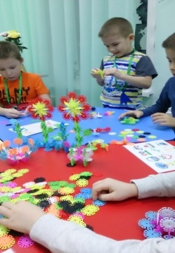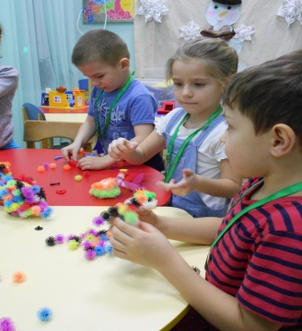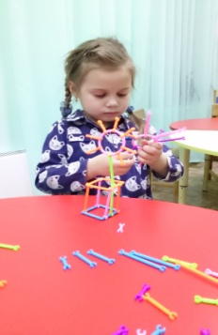
Рис.4 Рис.5 Рис.6

При работе с этими конструкторами дети создают сложные конструкции; получают знания о геометрических телах и способах соединения деталей конструктора; учатся анализировать конструкцию, сравнивать её с другими и расчленять на части, учатся работать в паре.
Речь детей обогащается новыми терминами, понятиями (брусок, кирпич, пластина…), которые в других видах деятельности употребляются редко.
Дети упражняются в правильном употреблении понятий. (Низкий- высокий, узкий – широкий т.д.) , в точном словесном указании направления (над – под, справа – слева и т.д.)
Работая с многочисленными деталями конструктора, дети становятся усидчивыми, внимательными, у них развивается пространственное мышление, логика, застенчивые дети стали более уверенными.
Работаем по образцу, схеме, рассказу, собственному замыслу.
Тему «Каркасное конструирование» я поставила отдельно. Именно этот конструктор
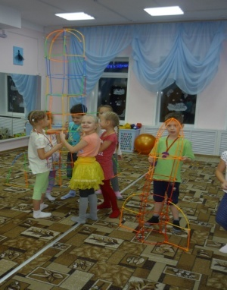 | пробуждает желание у детей к коллективному конструированию. Их просто нужно к этому подвести, если на 1 занятии я знакомлю детей с деталями конструктора и учу их соединять в различные геометрические фигуры, на 2 занятии мы учимся конструировать геометрические тела (куб, цилиндр и др.), на 3 занятии я предлагаю всем вместе построить большой дом из кубов, выполненных детьми. На следующем занятии я предлагаю выполнить работу самостоятельно с использованием схем. 40 % детей, самых смышленых объединяются в группы, а остальные пытаются собрать поделку самостоятельно. В результате большинство из них не успевают выполнить работу.
При подведении итогов дети сами приходят к выводу, что не успели собрать поделку, потому что работали по одному. На следующих занятиях большая часть из них будут работать в группах.
Совместная конструктивная деятельность детей (коллективные постройки, поделки) играют большую роль в воспитании первоначальных навыков работы в коллективе:
- умения предварительно договариваться (распределять обязанности, отобрать материал, необходимый для выполнения постройки или поделки, спланировать процесс их изготовления и т.д.);
- работать дружно, не мешая друг другу.
Мне еще хотелось отметить, что при обучении детей конструированию развивается планирующая мыслительная деятельность, что является важным фактором при формировании учебной деятельности. Дети, создавая поделку, мысленно представляют, какими они будут, и заранее планируют, как их будут выполнять и в какой последовательности.
Конструктивная деятельность имеет большое значение и для воспитания эстетических чувств. При знакомстве детей с современными зданиями и с некоторыми доступными для их понимания архитектурными памятниками. Развивается художественный вкус, дети учатся понимать, что ценность любого сооружения заключается не только в соответствии его практическому назначению, но и в его оформлении – простота и четкость форм, выдержанность цветовых сочетаний, продуманные украшения.
Из выше изложенного мы можем сделать вывод, что конструктор – это не только интересно, но и полезно!

